Unit 7 How much is it?
金爽 北京卫生职业学院
本单元的教学内容为购物。本教案适合学生英语学习整体基础较好的班级使用。分4次课，8课时（45分钟/课时）来完成。
第一次课教学内容为：Listening and Speaking Part A and Part B
第二次课教学内容为：Reading and Writing Part B
第三次课教学内容为：Reading More
第四次课教学内容为：Grammar Focus, Pronunciation, 复习前三次课所学，完成练习册上的习题。
第四次课教案
一、教学内容（Contents）
Grammar Focus; Pronunciation；复习本单元学习过的单词和基本句型。
二、教学目标（Objectives）
1. 语言知识学习
熟练掌握购物的单词、词组和基本句型。
常见情态动词：may, can, should, must的意义和用法。
辅音字母在重读音节中的读音。
2. 语言能力应用
能够比较熟练地使用英语介绍商品，询问商品，购买商品并进行简单的讨价
还价用。提高与他人进行良好沟通、解决实际问题的能力。从理论到实践，解决实际问题的能力。
3. 情感目标
意识到人际交往之间需要礼貌，理解和耐心，开阔视野，了解欧美国家的不同购物生活体验，体会英语文化的不同魅力。
三、教学重点与难点（Focus and Difficulty）
常见情态动词：may, can, should, must的意义和用法。
辅音字母在重读音节中的读音。
复习本单元学习过的有关购物的单词、词组和基本句型。
四、教学方法（Methods）
任务驱动法，以学生为中心的互动、小组活动学习法。
五、教学过程（Process）
1. 导入（5分钟）
教师：在购物时是否会列购物清单“shopping list”?接下来看一段英语视频，关于一个外国人列的“shopping list”，请大家仔细听听看，这位外国朋友要买哪些东西，可以到哪些地方去买？
教师：“Where can I buy…?”“You can…at the ….”“A… is a shop where you can buy ….”视频中反复出现的就是上面的句型。
从而导入本次课教学内容：情态动词。
2. 新课学习（40分钟）
（1）讲解情态动词的意义和用法。
情态动词本身有一定的词义，但要与不带to的普通动词的不定式一起使用，给谓语动词增添感情色彩，表示说话人对有关行为或事物的态度和看法。
主要情态动词有：may, can, should, must
（2）完成教材P106-107的Task 1, Task 2, Task 3, Task 4
（3）Pronunciation
辅音字母在重读音节中的读音。教师领读，学生跟读。之后完成教材P109的Tasks。
3. 复习本单元学过的知识和内容（45分钟）
（1）复习重点单词和基本句型：BINGO 游戏。
教师用PPT展示所学过的单词、词组和句型，并领读。请学生任意选择10个写在作业本上。然后教师打乱顺序读单词和句型。第一个听到自己所写的10个单词和句型全部被读出的学生大喊“BINGO！”，之后朗读这些单词和句型并说出相对应的中文。获胜者可以得到奖励。（15分钟）
（2）复习对话。
完成练习册P48的练习（一），两人一组大声朗读。（10分钟）
（3）读懂英文超市海报完成任务 (15分钟)
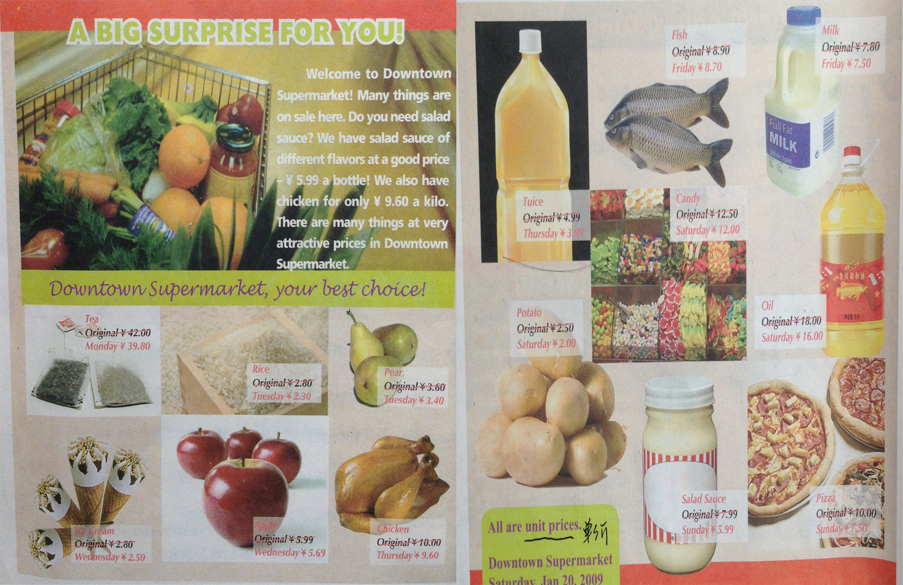
假设妈妈给你的购物清单如下图所示，请思考你哪一天去超市购物最划算。
Shopping list
item | number
Fish | 1
Salad sauce | 2 packs
Pear | 1.5kg
Candy | 8 boxes

Item | Quantity | Original price | Day on sale | Money saved

（4）在收银台遇到的有趣的事。（5分钟）
A．我们已经学习了如何表达…元…分。在实际生活中，外国的收银员通常会把货币单位省略掉。比如10镑20分，会省略货币单位，直接报数说成“ten, twenty, please.”
B．中国顾客习惯给收银员方便。如果要付11元，一般就付21元，让别人找10元，避免找零钱的麻烦。但是这在欧美可不行，怎么说，收银员也想不通。她们会先找出9元，再连同我多给的1元一起找还给我。
C．很多超市的收银员会在你结账时对你说这样一句话：“Do you want any cash?”听见这句话有没有兴奋得要跳起来。是的，收银员确实是可以给你现金，不过刷的都是你的卡哟，她提供的是相当于提款机的提现功能。
（5）小结本单元所学习内容。
4. 课后作业
预习Unit 8 Welcome to our party

